
Université Abdelhamid Mehri – Constantine 2
2020-2021. Semestre 1

Electroniques des composants et systèmes

TD 3

Staff pédagogique
Nom | Grade | Faculté/Institut | Adresse e-mail
BOUCHAREB MANAA  Nassima  NEDJI MILAT Ines | MCB  MCB | NTIC  NTIC | Nassima.bouchareb@univ-constantine2.dz  Ines.nedji@univ-constantine2.dz

Etudiants concernés
Faculté/Institut | Département | Année | Spécialité
Nouvelles Technologies | MI | Licence 1 | /

Exo 01 : Reprendre brièvement les différents composants d’un processeur en se basant sur le schéma fonctionnel suivant.

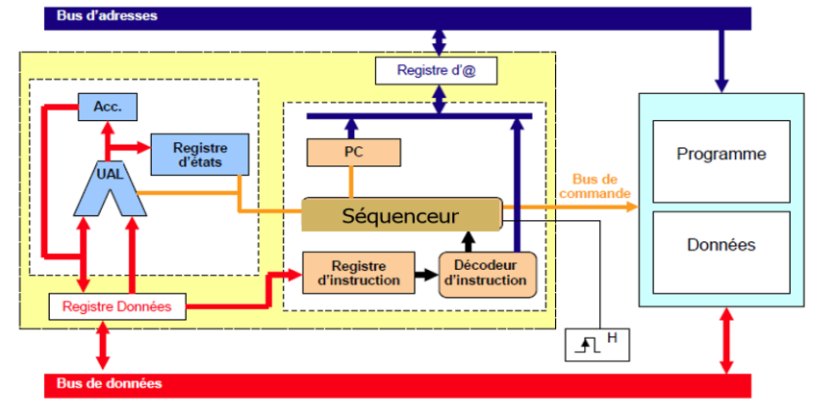
Solution : (Voir le chapitre 4 du cours).

Exo 03 :
Soit une machine dotée d’une mémoire centrale de 512ko, sachant que le mot mémoire adressable est de 1 octet, et que l’instruction type occupe quatre octet de mémoire, quelles taille proposez-vous pour les registres CO ( compteur ordinale ou PC) et RI (Registre instruction) ?

Solution :
CO=R@=19 bits (2¹⁹ = 524 288,00 et 512ko=512*210=524 288,00o)
RI =32 bits (la taille de l’instruction type).

Exo 04 :
Soit une mémoire centrale inconnue (on ne connait pas ses paramètres). Nous souhaitons connaitre les paramètres de cette mémoire en la testant avec un processeur cadencé à 1.4 GHz. Ce processeur nous informe qu’il lui faut attendre 10 cycles d’horloge pour obtenir des données en bloc de 2 octets et patienter 15 nouveaux cycles pour demander une nouvelle donnée. Pour lire l’intégralité de cette mémoire, le processeur met 4.3 secondes.
- Combien dure un cycle d’horloge de ce processeur ?
- Quel est le temps d’attente (ou le temps d’accès), temps de cycle mémoire et le format de données de cette mémoire ?
- Calculez la capacité de cette mémoire et son débit D avec la grandeur adéquate.

Rappels :
- Le temps d’accès : c’est le temps qui s'écoule entre l'instant où a été lancée une opération de lecture/écriture en mémoire et l'instant où la première information est disponible sur le bus de données.
- Le temps de cycle mémoire : il représente l'intervalle minimum qui doit séparer deux demandes successives de lecture ou d'écriture.
- Le débit : c’est le nombre maximum d'informations lues ou écrites par seconde.

Solution :
1. Fprocesseur = 1 400 000 000 Hz → Tcycle_horloge= 1/Fprocesseur = 0.7142 ns
2. Taccès = Tcycle_horloge x 10 = 7.142 ns
Tcycle_mémoire = Tcycle_horloge x 15 = 10.713 ns
Tlecture = Taccès + Tcycle_mémoire = 7.142 + 10.713 = 17.855 ns
Taille ou format de données = 2 octets = 16 bits
3. Puisque :
17.855 ns → 2 octets
4 300 000 000 ns → TailleMC
donc : TailleMC= 481 657 798 o = 459.34 Mo
D(débit) = TailleMc/Tlecture totale de la MC= 459.34 Mo /4.3s= 106.82 Mo/s

